咪咕圈圈“2021幸运派送机”H5案例
广 告 主：咪咕动漫有限公司
所属行业：软件和信息技术服务业
执行时间： 2020.12.18-12.31
参选类别：创意传播类
营销背景
咪咕圈圈是中国移动集团咪咕公司旗下的一款内容社交娱乐应用软件app，在2020年11月完成更新迭代升级，整体思路为创新运用5G+AI技术，打造服务于“Z世代”的新国潮内容社区。此次在短视频的基础上，升级“AI黑科技”“AR贴纸”“圈子社交”等功能点，为用户提供新看法和新玩法。
2021元旦到来之际，依托于 5G+XR 技术的咪咕圈圈，希望借助新年节点与用户互动。预算严重受限情况下，通过策划元旦创意H5，提升知名度和影响力，为咪咕圈圈平台引流。
营销目标
- 借助元旦节点与用户互动，塑造品牌形象，在传递品牌价值的同时，提升产品知名度和影响力；
- 为新版咪咕圈圈引流，宣传产品的“圈子社交“功能点，传递咪咕圈圈5G+AI+IP的社交新玩法，在众多短视频社交平台中突围。
策略与创意
策略：
1、疫情当下，新的一年，无论是工作还是生活，每个人都会祈求新年好运，对新的一年也有新的规划和期许；
2、在此社会背景下，聚焦用户想要实现呼吸自由外出旅行、暴富、恋爱、追星等各种新年愿望，结合咪咕熊猫IP形象及当下年轻人喜爱的盲盒形式，通过一台“幸运派送机“为大家派送2021的幸运——将2020年不能做的事、想和家人爱人朋友们一起做的事情、对2021的期待，都放进盲盒里，给2021一个充满幸运的开始；
3、同时引导分享，用幸运派送机帮助用户实现好运，并通过幸运派送机入驻咪咕圈圈“活动交流圈”，引导点击领取2021年的第一份幸运，为平台引流。

创意亮点：
① 视觉上，盲盒机、熊猫IP形象及场景采用C4D建模渲染出来，营造13个用户期待的美好场景；
② 交互体验上，熊猫出场方式采用的是360度绕轨动画，之后用户可以左右滑动，360度沉浸体验；
③ 声效上，每个场景都有匹配到特定的声效，更加营销氛围感；
④ 效果上，通过引流至咪咕圈圈端内“活动交流圈”，实现用户之间的交流互动，增加用户粘性。
执行过程/媒体表现
“2021幸运派送机“H5步骤：
① loading动画，熊猫IP为大家送幸运；
② 参与幸运派送机活动，点击金币投币后按下开关，会随机抽出一个盲盒，打开是置身于幸运场景中的卡通玩偶3D形象，用户可以参与互动，360°旋转观看玩偶形象及场景；
③ 点击“留住幸运“，会以当前场景中的熊猫玩偶3D效果合成一张海报，带人物台词及品牌、回流二维码；
④ 点击“锁住幸运”，会引流至咪咕圈圈站内“活动交流圈“，实现平台引流。
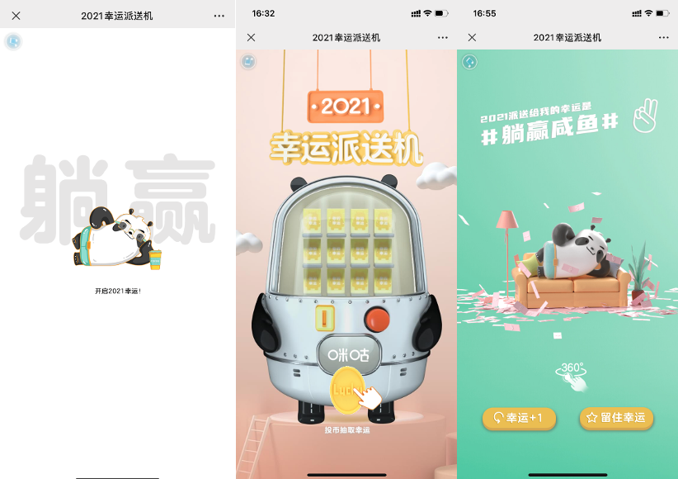
生成页：
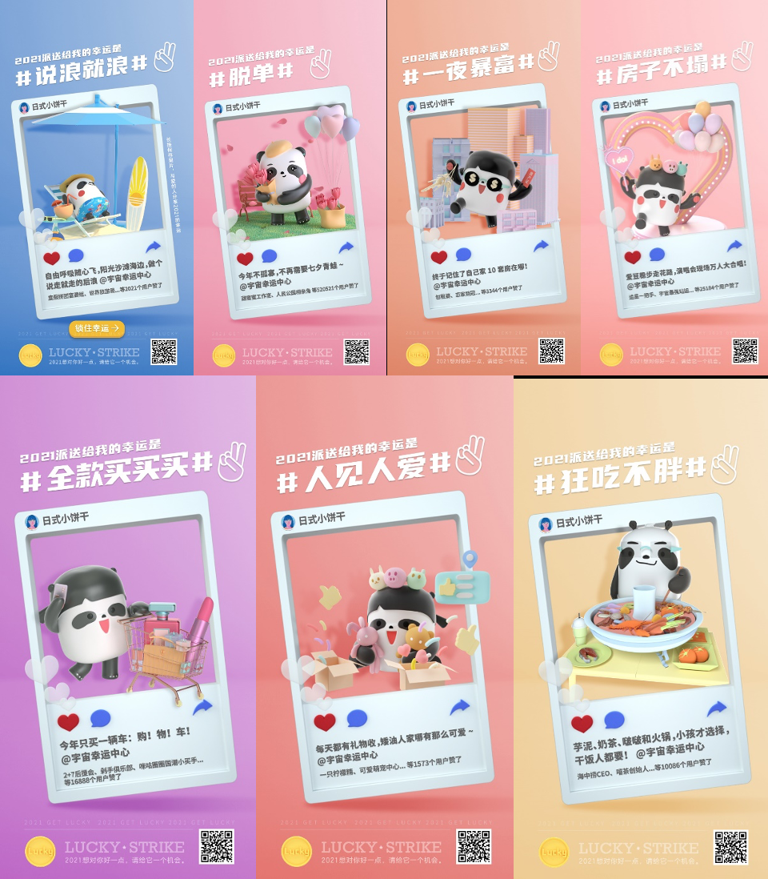
H5链接：http://wx.amo9.com/h5/2020/dec/migu1231/15/index.html?openid=ozpzew9WrL7p6uft77guRc0uJ4ko&item=migu1231
二维码：
营销效果与市场反馈
系列传播取得了很好的营销效果：
咪咕圈圈APP新增用户数10711，公众号新增关注环比达30倍，H5互动PV达到82万+，UV达到57万+。
鉴于H5的优质内容和突出效果，该案例被中国移动集团多家省级公司转发借鉴，二次传播，获得用户和客户的反复好评。

